
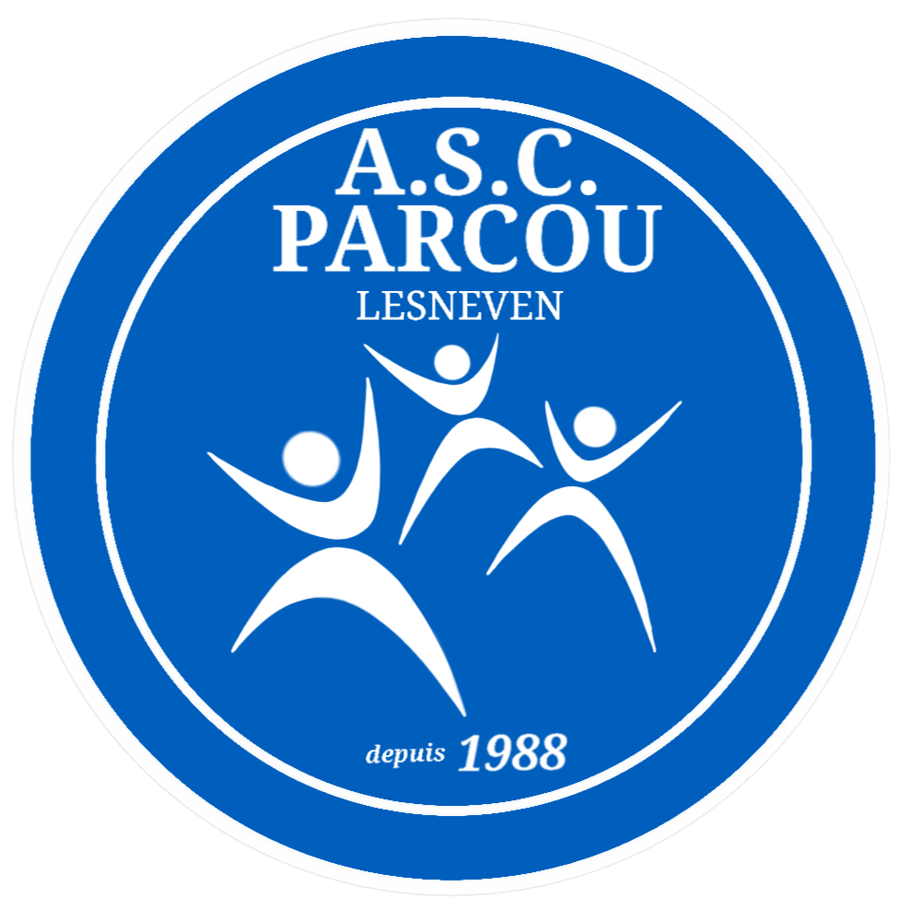
ASC PARCOU
JOURNEE Sport Santé
Challenge 500 tours de l’hippodrome
Jeudi 7 mai 2026
Inscription à retourner pour le mercredi 16février jacqbalcon@orange.fr

FICHE D'INSCRIPTION – LICENCIES F.F.S.A.
Association Sportive :
Nom du Responsable :
Coordonnées mail : Portable :
Nombre de licenciés : … X 2 € = … €
Nombre de pass à la journée : … x 10 € = … € (8€ licence journée fédérale + 2 € inscription)
(Certificat médical obligatoire ! à donner le jour de la manifestation)
Nombre d’accompagnants :
 | Nom | Prénom | Sexe | Numéro de licence FFSA | Date de Naissance UNIQUEMENT pour le pass journée
1
2
3
4
5
6
7
8
9
10
11
12
13
14
Fiche à transmettre par mail à : jacqbalcon@orange.fr (Renseigner l’objet du message : Challenge marche 7/05 - nom de la structure)
Inscription à retourner pour le jeudi 30 avril 2026
Merci de régler par chèque ou espèces (faire l’appointement si possible)
Nombre licencié FFSA : … x 2€ = ... €
Nombre licencié 1 jour : …………… x 10€ =
Total : ……………………………………………………….. = …..€

